专利技术交底书撰写思路
技术交底书是专利代理师撰写专利申请文件的主要依据，交底书需要按照一定逻辑对准备申请专利的技术做全面的说明。
技术交底书的整体逻辑是：
①技术问题：原有技术或当前产品中存在什么问题
②解决方案：从方法流程、步骤的角度对解决方案进行说明；
③方案原理：阐述为什么可以解决这些问题
④技术效果：采用我们提出解决方案后，效果如何
具体的格式要求并不重要，只要将为什么会发明本技术，以及结合附图将本技术的具体结构构成描述清楚即可。若文字不好说明，也可以通过流程图来解释。提纲如下（黄色部分为解释）：

一种基于数据依赖的CPU代码预执行方法
指附加结构或功能限定语的产品或方法名称。名称中不应含有非技术性词语，不得使用商标、型号、人名、地名或商品名称等。专利名称不要写成某某技术，方法类专利优选XXX方法和XXX工艺作为标题。
申请人：
申请人可以是单位或者个人，也可以是二个以上共同完成的单位。二个以上单位申请，请分别填写第一申请人、第二申请人；职务发明创造的申请人是发明人所在的单位。
发明人（技术负责人）： （电话 ） 联系人： （电话 ）
技术负责人与联系人可能是同一人，也可能技术负责人将技术交流交给学生或第三方企业技术人员作为联系人。
一、技术领域
本发明涉及计算机及软件工程领域，尤其涉及一种基于数据依赖的CPU代码预执行技术。
- 背景技术
随着人工智能、高性能计算等应用的快速发展，越来越多的程序采用中央处理器（Central Processing Unit，CPU）与图形处理器（Graphics Processing Unit，GPU）协同执行的异构计算模式。其中，CPU通常负责程序控制、任务调度、数据预处理及后处理等工作，GPU则用于执行计算密集型任务。通过充分发挥不同处理器的计算特点，可以有效提升程序整体执行性能。
在CPU与GPU协同执行过程中，不同计算任务之间通常存在一定的数据依赖关系。例如，CPU在向GPU提交计算任务后，后续部分CPU代码可能需要使用GPU计算产生的结果，因此需要等待GPU完成相应计算后才能继续执行；而另一些CPU代码虽然在程序控制流上位于GPU计算任务之后，但其执行所需的数据并不依赖于GPU计算结果。对于该类代码，如果仍严格按照原有程序顺序执行，则CPU在等待GPU计算结果期间可能处于空闲或低利用率状态，造成计算资源浪费，并增加程序整体执行时延。
现有编译器通常可以通过数据流分析、依赖关系分析等方式识别程序中不同指令或者代码片段之间的数据依赖关系。例如，可以分析不同指令之间的读写关系，从而确定部分指令是否存在读后写、写后写等数据依赖。基于上述分析结果，可以在保证程序执行正确性的前提下，对部分不存在数据依赖的指令进行调度，以提升指令级并行度。现有研究中也可以借助LLVM等编译器框架所提供的分析工具对程序的数据依赖关系进行识别，为后续代码调度提供基础。
然而，在CPU与GPU协同执行等具有较长计算等待时间的应用场景下，仅依赖传统的静态指令调度仍存在一定局限。一方面，传统调度方法主要依据编译阶段能够确定的数据依赖关系调整指令执行顺序，而程序实际运行过程中可能受到输入数据、运行状态以及动态控制流等因素影响，编译阶段难以完全确定后续代码的实际执行路径。另一方面，对于位于条件分支之后的代码，即使其自身并不直接依赖尚未获得的计算结果，其是否需要执行仍可能受到所述计算结果的影响，因此难以直接通过静态分析将其确定为可提前执行代码。
例如，在GPU计算结果用于后续条件判断的情况下，不同条件分支对应不同的CPU执行路径。当GPU计算尚未完成时，CPU无法获得真实的条件判断结果，因此通常需要等待GPU计算完成后再确定对应执行路径。在此期间，即使某一分支在历史运行过程中具有较高的执行概率，或者其中部分代码已经具备执行所需的数据条件，现有执行方式通常也难以充分利用该等待时间提前完成相应计算。
此外，若直接对尚未确定是否会被实际执行的代码进行提前执行，还可能引入额外问题。当预测的程序执行路径与实际执行路径不一致时，提前执行产生的计算结果可能无法被后续程序使用，从而造成额外计算开销；若预执行代码包含对内存、变量或者其他程序状态的修改，还可能对正常程序执行产生影响。因此，在实现代码预执行时，还需要解决如何选择适合预执行的代码、如何控制预执行产生的额外开销，以及如何对预执行过程中产生的中间结果进行隔离、验证和处理等问题。
与此同时，不同程序以及不同运行阶段的计算特征并不相同。例如，不同代码片段的执行时间、被实际使用的概率、CPU资源占用情况以及GPU计算等待时间均可能存在较大差异。如果不考虑实际运行状态而对所有可提前执行代码进行统一预执行，可能导致CPU资源被低收益甚至无效的预执行任务占用，反而影响正常程序执行。因此，需要结合程序的数据依赖关系、实际运行状态以及历史执行信息，对预执行代码进行合理选择和调度。原始方案亦提出可结合静态分析和动态执行方式，并利用历史输入和分支执行信息对程序后续执行路径进行预测，以降低预执行带来的额外开销。
因此，如何充分利用程序代码之间的数据依赖关系，在等待GPU计算结果或者其他高延迟计算结果期间，提前识别并执行后续可能需要的CPU代码，并根据程序实际执行路径对预执行结果进行有效处理，以在保证程序执行正确性的同时降低等待时间、提高CPU资源利用率和程序整体执行效率，成为亟待解决的技术问题。

三、发明内容
本发明提出一种基于数据依赖的CPU代码预执行方法。该方法首先对待执行程序进行数据依赖分析，确定程序中不同代码片段之间以及CPU代码与待等待计算任务之间的数据依赖关系，并据此识别具备提前执行条件的候选预执行代码片段；随后结合程序运行信息和历史执行信息预测后续执行路径，根据候选代码的数据依赖关系、路径预测结果以及计算资源状态生成预执行计划，在等待计算任务完成期间提前执行相应CPU代码；待实际执行路径确定后，对预执行结果进行验证和处理，并根据执行反馈进一步优化预执行策略。
具体包括以下步骤：
S1、数据依赖分析
对待执行程序进行静态分析，获取各代码片段对应的数据读取信息、数据写入信息、函数调用信息以及不同计算任务之间的数据传递信息，并根据上述信息确定不同代码片段之间的数据依赖关系。
其中，所述代码片段可以为一条或多条程序指令、基本块、函数或者按照预设规则划分得到的连续代码区域。可以基于编译器中间表示对待执行程序进行分析，根据变量定义与使用关系、内存读写关系以及函数输入输出关系确定代码片段之间的数据依赖关系。原始方案中同样提出，可利用LLVM等编译器框架提供的分析工具识别程序中的数据依赖关系，为后续预执行策略设计提供基础。
对于任意代码片段$C_{i}$，确定其输入数据集合$I_{i}$和输出数据集合$O_{i}$。若代码片段$C_{j}$的输入数据集合中包含代码片段$C_{i}$输出的数据，则确定代码片段$C_{j}$对代码片段$C_{i}$存在数据依赖关系。
基于所确定的数据依赖关系，构建待执行程序对应的数据依赖图：
$$G=\left(V,E\right)$$
其中，$V$表示程序中的代码片段或者计算任务，$E$表示不同节点之间的数据依赖关系。若节点$v_{j}$的执行需要使用节点$v_{i}$产生的数据，则在二者之间建立由节点$v_{i}$指向节点$v_{j}$的数据依赖边。
对于CPU与GPU协同执行的程序，进一步分析CPU代码片段与GPU计算任务之间的数据依赖关系，以确定各CPU代码片段是否需要使用GPU计算任务产生的数据。
针对当前尚未完成的待等待计算任务$T_{w}$，根据所述数据依赖图判断程序后续各CPU代码片段是否存在未满足的数据依赖。若代码片段执行所需的全部输入数据均已就绪，或者能够由当前已经具备执行条件的代码片段产生，则确定该代码片段不存在未满足的数据依赖；若其至少一个必要输入数据需要由所述待等待计算任务或者依赖于所述待等待计算任务的其他代码片段产生，则确定该代码片段当前存在未满足的数据依赖。
通过上述方式，获得当前程序运行状态下各后续CPU代码片段的数据依赖状态，并作为候选预执行代码识别的依据。
S2、候选代码识别
当程序执行过程中存在尚未完成的GPU计算任务或者其他待等待计算任务时，以当前程序执行位置为起点，根据步骤S1构建的数据依赖关系，对位于所述待等待计算任务之后的CPU代码片段进行分析，并确定具备提前执行条件的候选预执行代码片段。
对于任一后续代码片段，判断其执行所需数据是否已经就绪。若该代码片段的全部必要输入数据均已获得，或者能够通过其他具备预执行条件的代码片段产生，则将其确定为具备数据执行条件的候选预执行代码片段；若其至少一个必要输入数据依赖于尚未完成的待等待计算任务，则暂不将其确定为可预执行代码片段。
进一步地，根据候选预执行代码片段与程序控制流之间的关系，将候选预执行代码片段划分为确定性候选预执行代码片段和推测性候选预执行代码片段。
其中，所述确定性候选预执行代码片段是指执行所需数据已经就绪，且根据当前已确定的程序控制流能够确定其属于后续必然执行路径的代码片段。
所述推测性候选预执行代码片段是指执行所需数据已经就绪，但其是否被实际执行仍取决于尚未确定的程序控制流的代码片段。
对于多个具有连续控制流关系和数据依赖关系的候选预执行代码片段，可以按照程序控制流顺序以及数据依赖关系组合形成一条或多条候选预执行路径。
同时，候选预执行代码片段的识别可以沿数据依赖关系逐步扩展。当某一候选代码片段完成预执行后，其产生的输出数据可以使依赖于该代码片段的后续代码满足执行条件，从而进一步将对应后续代码加入候选预执行代码集合。
最终，步骤S2获得确定性候选预执行代码片段、推测性候选预执行代码片段、各候选代码片段之间的数据依赖关系以及对应的候选预执行路径，并将上述结果用于后续的执行路径预测和预执行调度。
S3、执行路径预测
对于步骤S2得到的推测性候选预执行代码片段，根据当前程序运行信息以及历史执行信息，对所述推测性候选预执行代码片段对应的后续程序执行路径进行预测。
其中，所述当前程序运行信息包括当前输入数据特征、程序当前执行位置、已完成计算任务的执行结果以及当前程序状态中的一种或多种；所述历史执行信息包括历史输入数据特征、历史程序执行路径、历史分支执行结果以及不同执行路径的历史执行频率中的一种或多种。
根据当前程序运行信息与历史执行信息之间的关联关系，确定各候选预执行路径在当前程序运行状态下被实际执行的预测概率，并将所述预测概率作为后续预执行任务选择的依据。
对于包含多个条件分支的候选预执行路径，可以依次预测各条件分支对应的执行结果，并根据各条件分支的预测结果形成完整的候选执行路径。对于任一候选执行路径$P_{i}$，确定其对应的路径预测概率$p_{i}$，用于表征当前程序沿所述候选执行路径继续执行的可能性。
对于由多个连续分支构成的候选执行路径，可以根据该路径中各分支对应的预测概率确定所述候选执行路径的整体预测概率。候选执行路径中包含的分支越多，其整体预测结果能够进一步反映预执行对应代码后被实际使用的可能性。
所述路径预测可以基于历史统计信息、分支预测机制或者基于历史运行数据训练得到的预测模型实现。本发明不限定具体的路径预测方式，只需能够根据当前程序运行信息和历史执行信息获得不同候选执行路径对应的预测结果。
对于步骤S2得到的确定性候选预执行代码片段，由于其属于当前已确定的后续执行路径，无需进行路径预测，将其对应的执行概率确定为预设最大值，并直接参与后续预执行计划生成。
通过步骤S3，获得各候选预执行代码片段或者候选预执行路径对应的路径预测结果，为后续判断不同候选代码是否值得提前执行提供依据。
S4、预执行调度
在获得候选预执行代码片段以及对应路径预测结果后，根据各候选预执行代码片段的数据依赖关系、路径预测概率、预计执行开销以及当前计算资源状态，对候选预执行代码片段进行筛选和调度，生成预执行计划。
其中，所述当前计算资源状态至少包括CPU可用计算资源以及待等待计算任务的执行状态，还可以包括CPU当前负载、可用执行线程数量、待等待计算任务的预计剩余执行时间以及预执行代码片段的历史执行时间中的一种或多种。
对于任一候选预执行代码片段，根据其被实际执行的可能性以及预执行产生的计算开销确定其预执行优先级。其中，对于确定性候选预执行代码片段，由于其后续被实际执行的确定性较高，优先将其加入预执行计划；对于推测性候选预执行代码片段，则根据步骤S3得到的路径预测概率确定其预执行优先级，路径预测概率较高的代码片段具有较高的预执行优先级。
进一步地，根据候选预执行代码片段的预计执行时间以及待等待计算任务的预计剩余执行时间，确定候选代码片段是否适合在当前等待时间窗口内进行预执行。对于预计能够在所述等待时间窗口内完成且具有较高路径预测概率的候选代码片段，优先将其加入预执行计划；对于执行开销较大或者预测概率较低的候选代码片段，可以降低其预执行优先级或者不进行预执行。
对于存在数据依赖关系的多个候选预执行代码片段，按照步骤S1确定的数据依赖顺序生成对应的预执行顺序，以保证任一候选代码片段开始执行时，其所需输入数据均已就绪。对于不存在相互数据依赖关系的候选预执行代码片段，可以根据当前可用CPU计算资源并行执行。
基于上述信息，生成预执行计划。所述预执行计划至少包括待预执行的代码片段以及各代码片段对应的执行顺序，还可以包括预执行优先级、分配的计算资源以及预执行终止条件。
随后，在待等待计算任务执行期间，CPU按照所述预执行计划执行相应的候选预执行代码片段。对于候选代码片段产生的输出结果，将其作为后续候选预执行代码片段的数据输入，并按照数据依赖关系逐步扩展预执行过程。
在预执行过程中，持续获取待等待计算任务以及CPU计算资源的运行状态。当待等待计算任务已经完成、当前CPU计算资源不足、剩余等待时间小于继续预执行所需时间或者满足预设终止条件时，停止继续执行新的候选预执行代码片段。
对于预执行过程中产生的计算结果，不直接修改正常程序执行状态，而是将其暂存为预执行结果，以供后续步骤根据程序实际执行路径进行验证和处理。
通过步骤S3和步骤S4，本发明根据程序历史执行规律预测后续可能进入的执行路径，并进一步综合候选代码的预测概率、数据依赖关系、执行开销以及当前计算资源状态选择适合提前执行的CPU代码，从而在待等待计算任务执行期间有效利用CPU计算资源，并降低低概率或者高开销预执行所造成的额外资源消耗。
S5、结果验证。
在待等待计算任务完成后，根据所述待等待计算任务产生的实际计算结果确定程序的实际执行路径，并根据所述实际执行路径对步骤S4产生的预执行结果进行验证。
在预执行过程中，各候选预执行代码片段产生的结果暂存于预执行结果缓冲区，而不直接更新程序的实际运行状态。所述预执行结果缓冲区用于保存预执行代码片段产生的变量值、中间计算结果以及后续预执行代码片段所需的数据，并使预执行过程与正常程序执行状态相互隔离。
在实际执行路径确定后，将已经预执行的代码片段与所述实际执行路径进行匹配。
对于属于实际执行路径的预执行代码片段，确定其预执行有效，并将对应的预执行结果提交至正常程序执行状态，使程序在执行至对应代码位置时直接使用所述预执行结果，而无需重新执行相应代码片段。
对于不属于实际执行路径的预执行代码片段，确定其预执行无效，并丢弃对应的预执行结果，以避免错误预测产生的计算结果影响正常程序执行。
对于由多个连续代码片段构成的预执行路径，可以按照实际执行路径确定其中能够被接受的连续预执行部分，并提交所述连续预执行部分对应的结果；自预执行路径与实际执行路径发生不一致的位置起，丢弃后续不属于实际执行路径的预执行结果，并按照正常程序执行方式继续执行后续代码。
进一步地，对于预执行过程中可能对共享变量、内存状态或者外部资源产生修改的代码操作，将相应状态修改暂存于独立的预执行状态空间中，仅在对应预执行代码经验证属于实际执行路径后，将所述状态修改提交至正常程序状态；若对应预执行代码未通过验证，则撤销或丢弃相应状态修改。
通过上述方式，在利用推测性代码预执行降低程序等待时间的同时，避免错误预执行对程序正常执行状态产生影响，从而保证程序执行结果的正确性。
S6、策略优化。
在完成预执行结果验证后，记录本次程序运行过程中产生的预执行反馈信息，并根据所述预执行反馈信息更新后续程序运行所采用的执行路径预测策略和预执行调度策略。
所述预执行反馈信息包括路径预测结果、实际执行路径、预执行代码片段的实际使用情况、预执行代码片段的执行时间、待等待计算任务的实际执行时间、预执行产生的资源开销以及预执行所减少的等待时间中的一种或多种。
根据预测执行路径与实际执行路径之间的一致性，确定不同候选执行路径的历史预测准确率；根据预执行代码片段是否被实际程序使用，确定不同代码片段或者候选路径的预执行命中情况；并根据预执行所节省的等待时间以及产生的额外计算开销，确定相应候选代码片段或者候选路径的预执行收益。
基于上述反馈结果，对步骤S3中的路径预测参数进行更新，使具有较高历史预测准确率的候选执行路径在后续运行过程中获得较高的预测概率，并降低历史预测准确率较低的候选执行路径的预测概率。
同时，对步骤S4中的预执行调度参数进行更新，包括调整候选预执行代码片段的预执行优先级、路径预测概率阈值、允许的预执行代码数量、预执行时间范围以及计算资源分配参数中的一种或多种。
对于历史预执行命中率较高且能够有效降低程序等待时间的代码片段，提高其后续预执行优先级；对于历史预执行命中率较低、执行开销较大或者预执行收益较低的代码片段，降低其预执行优先级或者减少相应代码片段的预执行。
通过持续收集程序实际运行过程中产生的反馈信息，并据此调整路径预测策略以及预执行调度策略，使预执行过程能够逐渐适应不同程序输入、执行路径和计算资源状态，提高候选代码选择和执行路径预测的准确性，从而降低无效预执行产生的额外计算开销，提高CPU代码预执行的整体收益。
附图说明
图1为本发明基于数据依赖的CPU代码预执行方法的总体流程示意图；
图2为本发明实施例中待执行程序的示例代码示意图。
四、具体实施方式
下面结合附图对本发明的具体实施方式进行说明。应当说明的是，以下实施例仅用于说明本发明的技术方案，而非用于限定本发明的保护范围。
本实施例提供一种基于数据依赖的CPU代码预执行方法，用于在CPU与GPU协同执行过程中，利用GPU执行期间CPU可利用的计算资源提前执行后续代码，从而减少CPU等待GPU计算结果产生的时间，提高程序整体执行效率。
如图1所示，本实施例的方法主要包括数据依赖分析、候选代码识别、执行路径预测、预执行调度、结果验证以及策略优化六个步骤。待执行程序经过数据依赖分析后，识别其中具备提前执行条件的代码片段；对于执行路径尚未确定的代码片段，通过路径预测器预测其后续执行路径；随后结合确定性代码片段、路径预测结果以及调度策略生成预执行计划，并在GPU任务执行期间提前执行相应CPU代码；在GPU执行完成并确定实际执行路径后，对预执行结果进行验证，并根据本次执行反馈对后续路径预测和预执行调度策略进行优化。
S1、数据依赖分析
首先，对待执行程序进行数据依赖分析，以确定不同代码片段之间以及CPU代码片段与GPU计算任务之间的数据依赖关系。
具体地，可以基于待执行程序对应的编译器中间表示，获取各代码片段的数据读取信息、数据写入信息、函数输入输出信息以及不同计算任务之间的数据传递信息，并据此分析不同代码片段之间的依赖关系。可以利用LLVM等编译器框架提供的数据流分析工具实现上述过程。原始方案中也提出，通过编译器分析工具识别程序中的数据依赖关系，并将其作为后续预执行策略设计的基础。
对于任一代码片段$C_{i}$，确定其输入数据集合$I_{i}$以及输出数据集合$O_{i}$。若代码片段$C_{j}$的输入数据需要使用代码片段 $C_{i}$的输出数据，则认为代码片段$C_{j}$对代码片段$C_{i}$存在数据依赖关系。
根据上述分析结果，将程序表示为数据依赖图：
$$G=\left(V,E\right)$$
其中，$V$表示待执行程序中的代码片段或者计算任务，$E$表示不同节点之间的数据依赖关系。若节点$v_{j}$的执行需要使用节点$v_{i}$产生的数据，则建立由节点$v_{i}$指向节点$v_{j}$的数据依赖边。
进一步地，针对当前正在执行且CPU需要等待其执行结果的GPU计算任务，分析位于该GPU计算任务之后的CPU代码片段，判断各代码片段执行所需的数据是否依赖于GPU计算结果。
如图2所示，待执行程序首先启动GPU计算任务，GPU计算产生的结果将在后续程序中使用。在GPU计算任务尚未完成时，后续部分CPU代码已经具备执行所需输入数据，而另一些代码则需要直接使用GPU计算结果。通过步骤S1的数据依赖分析，可以确定各代码片段当前的数据依赖状态。
S2、候选代码识别
根据步骤S1获得的数据依赖关系，对GPU计算任务之后的CPU代码进行筛选，识别具备提前执行条件的候选预执行代码片段。
对于任一后续CPU代码片段，当其执行所需的全部输入数据均已经就绪，或者能够通过其他具备预执行条件的代码片段产生时，认为该代码片段具备数据层面的预执行条件；若其至少一个必要输入数据需要由当前尚未完成的GPU计算任务产生，则暂不将该代码片段确定为候选预执行代码片段。
进一步地，根据候选代码片段与程序控制流之间的关系，将候选预执行代码片段划分为确定性候选代码片段和推测性候选代码片段。
其中，确定性候选代码片段是指执行所需数据已经就绪，并且根据当前已经确定的程序控制流能够确定其将在后续程序中执行的代码片段。对于该类代码片段，可以在GPU任务执行期间直接进行预执行。
如图2所示，GPU任务之后的前两个CPU代码片段均不需要使用GPU执行结果。其中，第二个CPU代码片段虽然依赖前一个CPU代码片段产生的数据，但仍不依赖GPU执行结果，因此二者均可以被识别为确定性候选代码片段，并按照其数据依赖顺序形成连续的候选预执行代码链。
推测性候选代码片段是指执行所需数据已经就绪，但其是否被实际执行取决于尚未确定的程序控制流的代码片段。
如图2所示，条件分支中的两个CPU代码片段本身均不直接使用GPU计算结果，但程序最终进入哪个分支取决于GPU计算结果。因此，在GPU计算结果产生之前，无法确定两个代码片段中的哪一个会被实际执行，将其识别为推测性候选代码片段，并分别形成对应的候选执行路径。
对于直接使用GPU计算结果的代码片段，由于在GPU计算完成之前其输入数据尚未就绪，因此不将其确定为候选预执行代码片段，而是在GPU计算完成后按照正常程序执行方式进行执行。
通过步骤S2，可以得到确定性候选代码片段、推测性候选代码片段以及不同候选代码片段之间的数据依赖关系。其中，确定性候选代码片段可以直接发送至后续预执行调度步骤，推测性候选代码片段则发送至步骤S3进行执行路径预测。
S3、执行路径预测
对于步骤S2识别得到的推测性候选代码片段，根据当前程序运行信息和历史执行信息预测其对应的后续执行路径。
如图1所示，本实施例设置路径预测器，所述路径预测器根据历史执行信息以及当前程序运行状态，确定不同候选执行路径被实际执行的可能性。
历史执行信息可以包括历史程序输入特征、历史条件分支执行结果、历史执行路径以及各执行路径的历史执行次数等信息。当前程序运行信息可以包括当前程序输入、当前执行位置以及当前已经获得的程序状态信息。
对于多个候选执行路径，路径预测器分别获得其对应的预测概率，并选择预测概率较高的候选执行路径作为当前优先进行预执行的推测执行路径。
例如，对于图2所示的两个条件分支，可以根据历史运行过程中两个分支实际被选择的情况，确定不同分支对应的预测概率。若其中一个候选路径具有较高的预测概率，则优先将该路径上的推测性候选代码片段发送至步骤S4。
所述路径预测器可以采用基于历史统计的分支预测方式，也可以采用根据历史执行数据训练得到的概率预测模型，本实施例不对具体的预测算法进行限定。原始方案中提出，可根据历史输入提取特征并提前预测程序各分支对应的执行路径，以降低无效预执行产生的额外开销。
对于步骤S2得到的确定性候选代码片段，由于已经能够确定其属于后续执行路径，因此无需进行路径预测，可以直接参与后续预执行调度。
S4、预执行调度
获得确定性候选代码片段以及步骤S3预测得到的推测执行路径后，根据预执行调度策略生成对应的预执行计划。
预执行调度策略综合考虑候选代码片段的数据依赖关系、路径预测结果、候选代码执行开销以及当前CPU计算资源状态，对不同候选代码片段进行筛选和排序。
其中，对于确定性候选代码片段，由于其后续被实际执行的确定性较高，优先将其加入预执行计划；对于推测性候选代码片段，则根据步骤S3获得的路径预测概率确定其预执行优先级，优先选择预测概率较高的候选执行路径。
进一步地，可以根据历史执行信息获得各候选代码片段的历史执行时间，并结合当前GPU任务的预计剩余执行时间，确定能够在当前等待时间范围内进行预执行的代码片段，从而避免预执行开销超过能够被隐藏的等待时间。
对于存在数据依赖关系的多个候选代码片段，按照步骤S1确定的数据依赖关系依次执行；对于不存在相互依赖关系的候选代码片段，可以根据当前CPU可用资源并行执行。
在GPU任务执行期间，CPU按照生成的预执行计划执行对应候选代码片段。其中，确定性候选代码片段产生的结果可以进一步作为后续候选代码片段的输入，从而沿数据依赖关系逐步推进预执行过程。
对于预执行过程中产生的计算结果，将其暂存于预执行结果缓冲区域，而不立即修改正常程序的实际执行状态，特别是对于推测性候选代码片段产生的结果，仅作为临时预执行结果保存，等待GPU执行完成后进行验证。
当GPU任务已经完成、当前CPU计算资源不足或者满足预设的预执行终止条件时，停止继续启动新的预执行代码片段。
S5、结果验证
GPU计算任务完成后，根据GPU产生的实际计算结果确定程序的实际执行路径，并根据所述实际执行路径对步骤S4产生的预执行结果进行验证。
对于确定性候选代码片段，由于其属于程序实际执行过程中必然执行的代码，其预执行结果可以直接进行提交，使正常程序执行至相应位置时直接复用预执行产生的结果，而无需重新执行对应代码片段。
对于推测性候选代码片段，将步骤S3预测得到的执行路径与根据GPU计算结果确定的实际执行路径进行比较。
当预测执行路径与实际执行路径一致时，确定对应推测性代码片段的预执行有效，将预执行结果提交至正常程序执行状态，从而避免重新执行对应CPU代码。
当预测执行路径与实际执行路径不一致时，确定对应推测性代码片段的预执行无效，丢弃相应预执行结果，并根据实际执行路径按照正常执行方式执行对应的CPU代码片段。
对于多个连续推测性代码片段构成的候选执行路径，还可以确定预测路径与实际执行路径之间一致的连续部分，对一致部分对应的预执行结果进行保留，而从首次出现路径不一致的位置开始丢弃后续无效预执行结果。
对于可能修改共享变量、内存状态或者其他程序状态的预执行代码，其状态修改首先保存在独立的预执行状态空间中，仅在该预执行代码通过验证后，将相应状态修改提交至正常程序状态；若验证失败，则丢弃相应状态修改，从而避免错误推测执行影响程序原有执行结果。
完成结果验证后，继续执行直接依赖GPU计算结果以及未被有效预执行的后续CPU代码。
S6、策略优化
完成一次预执行过程后，根据步骤S5获得的执行反馈信息更新路径预测器以及预执行调度策略。
所述执行反馈信息可以包括预测执行路径、实际执行路径、预执行代码片段是否被实际使用、各代码片段的实际执行时间、GPU任务实际执行时间、无效预执行产生的计算开销以及预执行减少的等待时间等信息。
根据预测执行路径与实际执行路径之间的一致情况，更新不同候选路径对应的历史预测信息，并将相应信息存储于历史信息库中，用于后续程序运行过程中的执行路径预测。
对于历史预测准确率较高的执行路径，可以提高其后续被选择进行推测预执行的优先级；对于历史预测准确率较低的执行路径，则降低其预测优先级。
同时，根据不同候选代码片段历史预执行过程中的实际收益更新预执行调度策略。对于预执行命中率较高、执行开销较小且能够有效隐藏GPU等待时间的代码片段，提高其预执行优先级；对于命中率较低或者预执行开销较大的代码片段，则降低其预执行优先级或者停止对其进行推测预执行。
如图1所示，步骤S6产生的优化结果进一步反馈至历史信息，并用于更新路径预测器和调度策略，从而形成“执行路径预测—预执行调度—结果验证—策略优化”的闭环过程。
通过上述实施方式，本发明首先利用数据依赖关系识别GPU任务执行期间能够提前执行的CPU代码，再将其区分为确定性候选代码和推测性候选代码；对于推测性候选代码，进一步结合历史执行信息预测后续执行路径，并在GPU计算期间提前执行高概率路径对应的CPU代码；待GPU结果产生后，对预执行结果进行验证和选择性提交。由此，可以在保证原程序执行结果正确的情况下，将部分CPU计算与GPU计算过程重叠，减少CPU等待GPU计算产生的空闲时间，提高CPU资源利用率以及程序整体执行效率。
五、有益效果
与现有技术相比，本发明提出的基于数据依赖的CPU代码预执行方法具有以下有益效果：
本发明通过分析CPU代码与待等待计算任务之间的数据依赖关系，识别在GPU等高延迟计算任务执行期间已经具备执行条件的CPU代码，并利用等待时间提前执行相应代码片段，从而将部分CPU计算与GPU计算过程重叠，减少CPU等待计算结果产生的空闲时间，降低程序整体执行时延。
本发明不再使CPU在等待GPU计算结果期间长期处于空闲或低利用率状态，而是根据数据依赖关系主动调度后续可执行代码，使原本未被充分利用的CPU计算资源参与后续计算，从而提高异构计算场景下的资源利用效率。
本发明将候选预执行代码划分为确定性候选代码和推测性候选代码，对于确定性候选代码直接进行预执行，对于推测性候选代码结合历史执行信息预测后续执行路径，并依据路径预测结果和调度策略选择适合提前执行的代码，从而减少低概率路径产生的无效预执行开销。
本发明对预执行过程中产生的结果进行暂存，并在实际执行路径确定后进行验证。对于属于实际执行路径的预执行结果进行提交和复用，对于不属于实际执行路径的预执行结果进行丢弃，从而避免错误路径上的推测执行结果影响正常程序状态，在提高执行效率的同时保证程序执行结果的一致性。
本发明根据路径预测结果、实际执行路径、预执行命中情况以及预执行收益等执行反馈信息，对路径预测器和预执行调度策略进行持续优化，使预执行过程能够根据不同程序输入、运行状态以及计算资源情况进行动态调整，从而提高后续路径预测和候选代码选择的准确性。
综上，本发明通过将数据依赖分析、执行路径预测、预执行调度、结果验证以及反馈优化相结合，在保证程序正确执行的前提下，有效利用待等待计算任务执行期间的CPU计算资源，减少计算等待时间，提高程序执行效率和计算资源利用率。

以上所述，仅为本发明较佳的具体实施方式，但本发明的保护范围并不局限于此，任何熟悉本领域的技术人员在本发明揭露的技术范围内，根据本发明的技术方案及其发明构思加以等同替换或改变，都应该涵盖在本发明的保护范围之内。

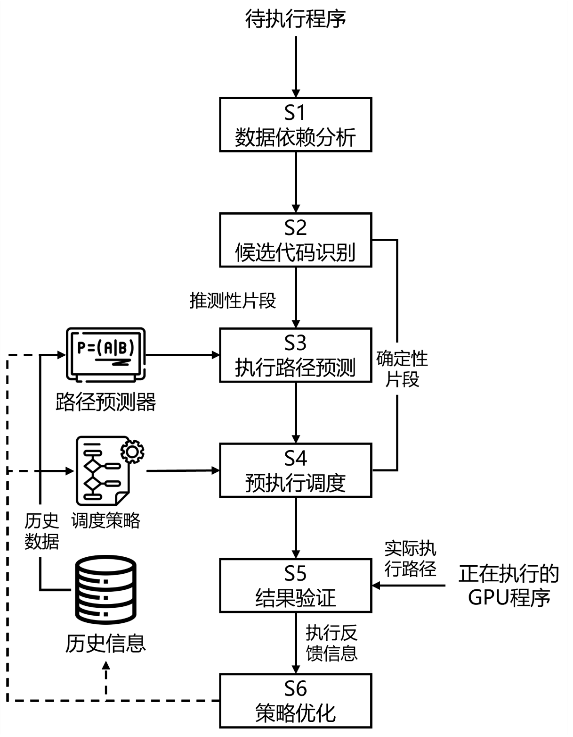
图1

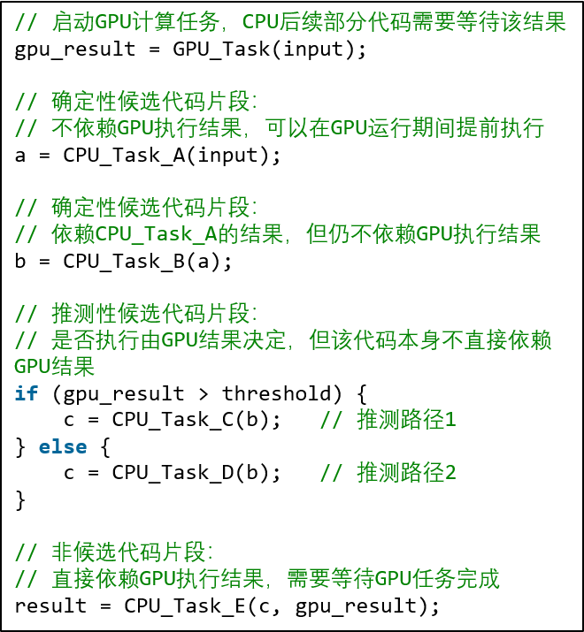
图2

